МИНИСТЕРСТВО НАУКИ И ОБРАЗОВАНИЯ РОССИЙСКОЙ ФЕДЕРАЦИИ ФГБОУВО

“РЯЗАНСКИЙ ГОСУДАРСТВЕННЫЙ РАДИОТЕХНИЧЕСКИЙ УНИВЕРСИТЕТ”

Кафедра ВПМ

Алгоритмические языки и программирование

Отчёт

О лабораторной работе №3

По теме:

# ТАБУЛИРОВАНИЕ ФУНКЦИЙ С ИСПОЛЬЗОВАНИЕМ ЦИКЛИЧЕСКИХ АЛГОРИТМОВ С ПОСТУСЛОВИЕМ И ПРОЕКТИРОВАНИЕ АЛГОРИТМОВ И ПРОГРАММ С ИСПОЛЬЗОВАНИЕМ ЦИКЛА С ПРЕДУСЛОВИЕМ. ОБРАБОТКА ФУНКЦИЙ

**Выполнила:**

Потемкина Н. гр. 145

**Проверили:**

Асс. Камордин А. А.

С.п. Москвитина О. А.

Рязань 2021

1. Задание 5:
   1. Задание:

Вариант 17.



Исходными данными могут являться любые действительные числа, выдавать программа должна неотрицательные действительные числа.

* 1. Блоксхема

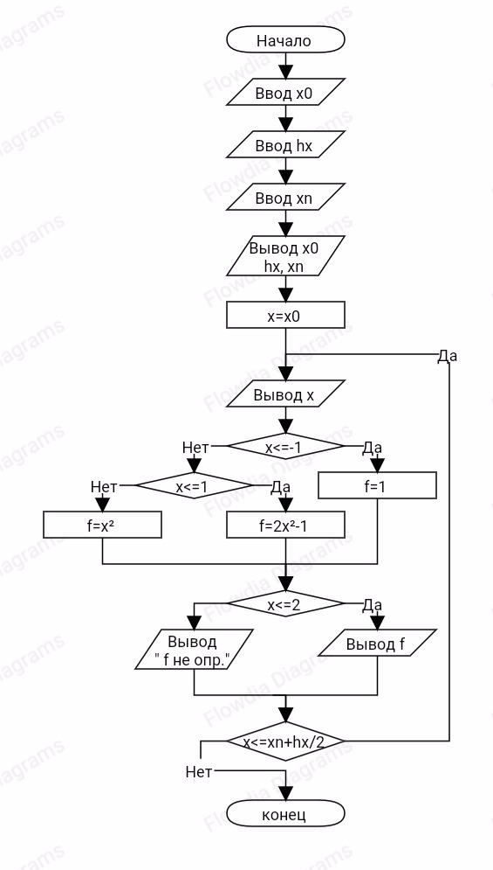

* 1. Программа

{лабораторная работа №3.1 вар 17

тема работы: ТАБУЛИРОВАНИЕ ФУНКЦИЙ С ИСПОЛЬЗОВАНИЕМ ЦИКЛИЧЕСКИХ АЛГОРИТМОВ С ПОСТУСЛОВИЕМ

задание:17 (см отчёт)

программист: Потемкина Наталья гр. 145

Дата выполнения: 17.09.21}

**program** lab2;

**var**

hx, x, x0, xn, f: real;

**begin**{Tab}

Write('введите x0');

Read(x0);

Write('введите hx=');

Read(hx);

Write('введите xn=');

Read(xn);

Writeln('X0=', x0, ' HX=', hx, ' XN=', xn);

{Табулирование функции }

x := x0;

**repeat**{начало цикла}

Write('X=', x);

**if** x <= -1

**then**

f := 1

**else if** x <= 1

**then**

f := 2*power(x,2)-1

**else**

f := power(x,2);

**if** x<=2

**then**

Writeln(' f(x)=', f)

**else**

writeln(' функция не определена');

x := x + hx

**until** x > xn + hx / 2{конец цикла}

**end**. {Tab}

* 1. Результат выполнения на эвм:

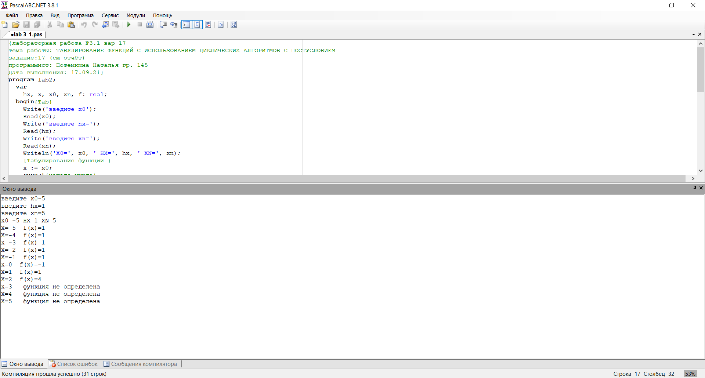

1. Задание 6:
   1. Задание:

Вариант 17. Значения функции  определены в точках . Определить расстояние между максимальным и минимальным значениями функции .

Входными данными могут быть любые действительные числа такие, что x0 меньше или равно xn и hx не равно 0. на выходе программа должна выдать положительное действительное число

* 1. Блоксхема

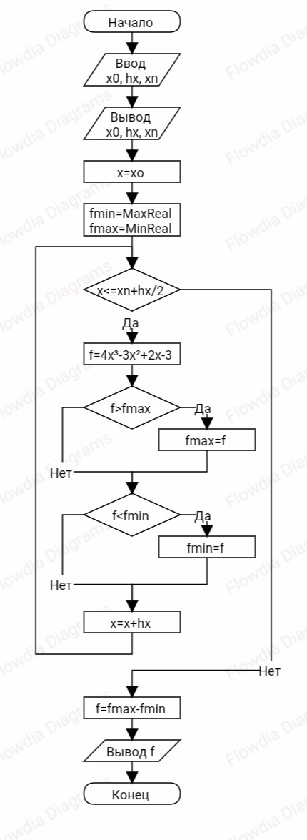

* 1. Программа

{лабораторная работа №2 задание 6 вар 17

задание:17 значения функции f(x)=4x^3-3x^2+2x-3 определены в точках x=x0(hx)xn. определитьрасстояние между максимальным и минимальным значениями функции f(x)

цель работы- изучение среды ABC-паскаля

тема работы: ПРОЕКТИРОВАНИЕ АЛГОРИТМОВ И ПРОГРАММ С ИСПОЛЬЗОВАНИЕМ ЦИКЛА С ПРЕДУСЛОВИЕМ. ОБРАБОТКА ФУНКЦИЙ

программист: Потемкина Наталья гр. 145

Дата выполнения: 01.10.21}

**program** lab3_2;

**var**

hx, x, x0, xn, f, fmax, fmin: real;

**begin**{lab3_2}

{ввод и эхо печать}

writeln('введите x0, hx и xn');

read(x0,hx,xn);

writeln('x=',x0,'(',hx,')',xn);

x:=x0;

fmin:=MaxReal;

fmax:=MinReal;

**while** x < xn + hx/2 **do** {Начало цикла}

**begin**{цикл}

f:=4*power(x,3)-3*power(x,2)+2*x-3;

**if** (f>fmax)

**then**

fmax:=f;

**if** (f<fmin)

**then**

fmin:=f;

x:=x+hx;

**end**;{цикл}

{ищем расстояние}

f:=fmax-fmin;

writeln('расстояние между минимумом и максимумом функции составляет ',f);

**end**.

* 1. Результат выполнения на эвм:

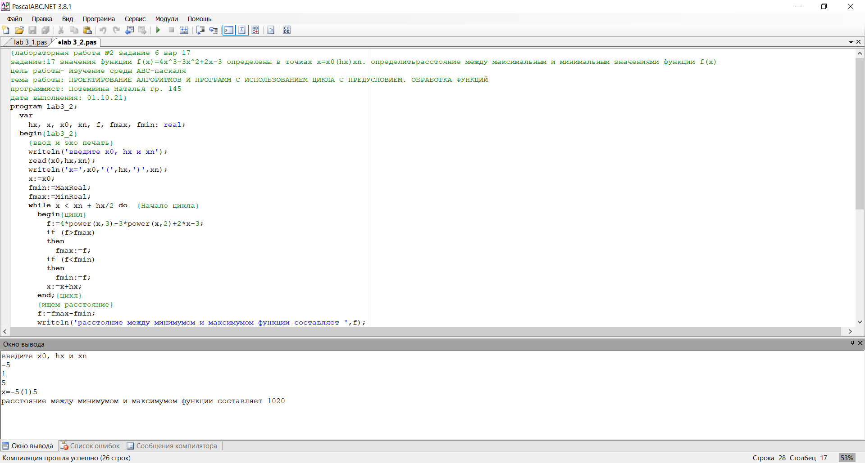

1. Вывод:

Освоила работу с циклами с пост и пред условием.